Анкета животного без владельца от 16.01.22г.
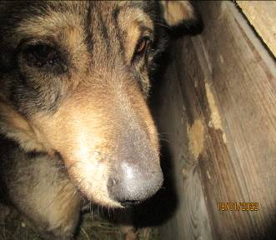 | Дата отлова, место (район, улица, дом) | Ворошиловский район, ул. Елесеева
 | Пол животного | Самец- 0012/2022
 | Дата вакцинации | 31.01.2022 г.
 | Дата кастрации/стерилизации | 31.01.2022 г.
 | Дата выпуска, место (район, улица, дом) | 16.02.2022 г. – среда обитания
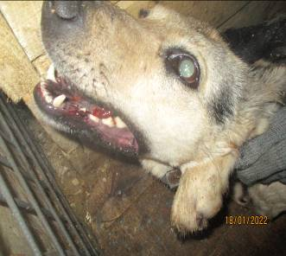 | Дата отлова, место (район, улица, дом) | Ворошиловский район, ул. Профсоюзная
 | Пол животного | Самка- 0013/2022
 | Дата вакцинации | 31.01.2022 г.
 | Дата кастрации/стерилизации | 31.01.2022 г.
 | Дата выпуска, место (район, улица, дом) | 04.02.2022 г. – среда обитания
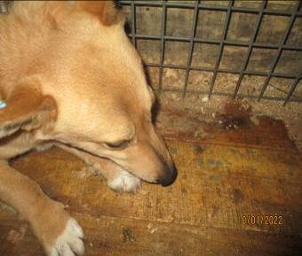 | Дата отлова, место (район, улица, дом) | Советский район, ЖК Родниковая Долина, ул. Джамбулы Джабаева
 | Пол животного | Самец. Бирка 0016/2022
 | Дата вакцинации | 31.01.2022 г.
 | Дата кастрации/стерилизации | 31.01.2022 г.
 | Дата выпуска, место (район, улица, дом) | 10.02.2022 г. – среда обитания
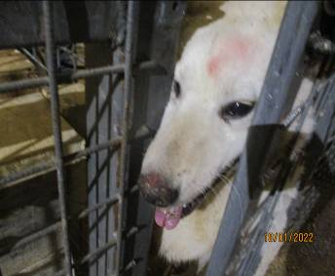 | Дата отлова, место (район, улица, дом) | Советский район, ЖК Родниковая Долина, ул. Джамбулы Джабаева
 | Пол животного | Самка. Бирка 0022/2022
 | Дата вакцинации | 31.01.2022 г.
 | Дата кастрации/стерилизации | 31.01.2022 г.
 | Дата выпуска, место (район, улица, дом) | 07.02.2022 г. – среда обитания
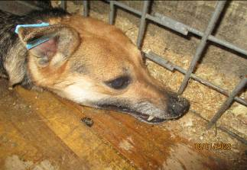 | Дата отлова, место (район, улица, дом) | Советский район, ЖК Родниковая Долина, ул. Джамбулы Джабаева
 | Пол животного | Самка. Бирка 0014/2022
 | Дата вакцинации | 31.01.2022 г.
 | Дата кастрации/стерилизации | 31.01.2022 г.
 | Дата выпуска, место (район, улица, дом) | 07.02.2022 г. – среда обитания
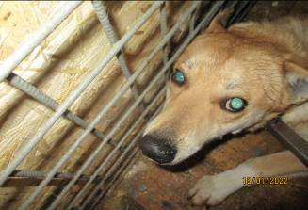 | Дата отлова, место (район, улица, дом) | Советский район, ЖК Родниковая Долина, ул. Джамбулы Джабаева
 | Пол животного | Самец. Бирка 0017/2022
 | Дата вакцинации | 31.01.2022 г.
 | Дата кастрации/стерилизации | 31.01.2022 г.
 | Дата выпуска, место (район, улица, дом) | 07.02.2022 г. – среда обитания
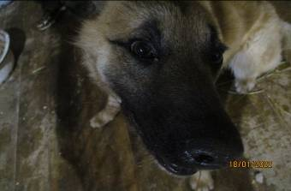 | Дата отлова, место (район, улица, дом) | Советский район, ЖК Родниковая Долина, ул. Джамбулы Джабаева
 | Пол животного | Самец. Бирка 0018/2022
 | Дата вакцинации | 31.01.2022 г.
 | Дата кастрации/стерилизации | 31.01.2022 г.
 | Дата выпуска, место (район, улица, дом) | 07.02.2022 г. – среда обитания
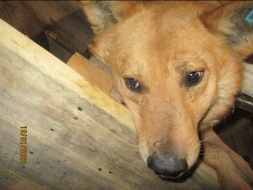 | Дата отлова, место (район, улица, дом) | Советский район, ЖК Родниковая Долина, ул. Джамбулы Джабаева
 | Пол животного | Самец Бирка 0015/2022
 | Дата вакцинации | 31.01.2022 г.
 | Дата кастрации/стерилизации | 31.01.2022 г.
 | Дата выпуска, место (район, улица, дом) | 07.02.2022 г. – среда обитания
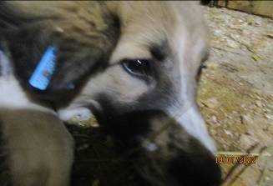 | Дата отлова, место (район, улица, дом) | Советский район, ЖК Родниковая Долина, ул. Джамбулы Джабаева
 | Пол животного | Самка. Бирка 0020/2022
 | Дата вакцинации | 31.01.2022 г.
 | Дата кастрации/стерилизации | 31.01.2022 г.
 | Дата выпуска, место (район, улица, дом) | 07.02.2022 г. – среда обитания
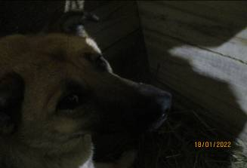 | Дата отлова, место (район, улица, дом) | Советский район, ЖК Родниковая Долина, ул. Джамбулы Джабаева
 | Пол животного | Самка. Бирка 0019/2022
 | Дата вакцинации | 31.01.2022 г.
 | Дата кастрации/стерилизации | 31.01.2022 г.
 | Дата выпуска, место (район, улица, дом) | 07.02.2022 г. – среда обитания
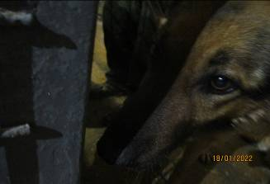 | Дата отлова, место (район, улица, дом) | Советский район, ЖК Родниковая Долина, ул. Джамбулы Джабаева
 | Пол животного | Самец. Бирка 0021/2022
 | Дата вакцинации | 31.01.2022 г.
 | Дата кастрации/стерилизации | 31.01.2022 г.
 | Дата выпуска, место (район, улица, дом) | 07.02.2022 г. – среда обитания
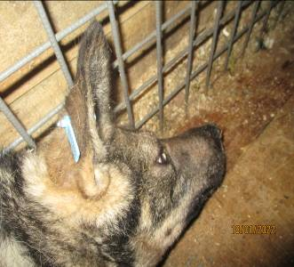 | Дата отлова, место (район, улица, дом) | Ворошиловский район, ул. Советская
 | Пол животного | Самец- 0011/2022
 | Дата вакцинации | 31.01.2022 г.
 | Дата кастрации/стерилизации | 31.01.2022 г.
 | Дата выпуска, место (район, улица, дом) | 23.02.2022 г. – среда обитания

